ФЕДЕРАЛЬНОЕ ГОСУДАРСТВЕННОЕ БЮДЖЕТНОЕ ОБРАЗОВАТЕЛЬНОЕ
УЧРЕЖДЕНИЕ ВЫСШЕГО ОБРАЗОВАНИЯ
«САНКТ-ПЕТЕРБУРГСКИЙ ГОСУДАРСТВЕННЫЙ УНИВЕРСИТЕТ ТЕЛЕКОММУНИКАЦИЙ ИМ. ПРОФ. М.А. БОНЧ-БРУЕВИЧА»
(СПбГУТ)

АРХАНГЕЛЬСКИЙ КОЛЛЕДЖ ТЕЛЕКОММУНИКАЦИЙ
ИМ. Б.Л. РОЗИНГА (ФИЛИАЛ) СПбГУТ
(АКТ (ф) СПбГУТ)

КУРСОВОЙ ПРОЕКТ
НА ТЕМУ
РАЗРАБОТКА ПОДСИСТЕМЫ УЧЕТА
ДОРОЖНО-СТРОИТЕЛЬНЫХ МАТЕРИАЛОВ
ДЛЯ АВТОДОРОЖНЫХ ПРОЕКТОВ
Л109. 25КП01. 013 ПЗ
(Обозначение документа)
МДК.02.01 Технология разработки
программного обеспечения

Студент | ИСПП-21 |  | 08.12.2025 | М.А. Кореев
 | (Группа) | (Подпись) | (Дата) | (И.О. Фамилия)
Преподаватель |  |  | 09.12.2025 | Ю.С. Маломан
 |  | (Подпись) | (Дата) | (И.О. Фамилия)

Архангельск 2025
СОДЕРЖАНИЕ

Перечень сокращений и обозначений 3
Введение 4
1 Анализ и разработка требований 6
1.1 Назначение и область применения 6
1.2 Постановка задачи 6
1.3 Выбор состава программных и технических средств 8
2 Проектирование программного обеспечения 10
2.1 Проектирование интерфейса пользователя 10
2.2 Разработка архитектуры программного обеспечения 12
2.3 Проектирование базы данных 13
3 Разработка и интеграция модулей программного обеспечения 15
3.1 Разработка программных модулей 15
3.2 Реализация интерфейса пользователя 18
3.3 Разграничение прав доступа пользователей 19
3.4 Экспорт и импорт данных 20
4 Тестирование и отладка программного обеспечения 22
4.1 Структурное тестирование 22
4.2 Функциональное тестирование 23
5 Инструкция по эксплуатации программного обеспечения 24
5.1 Установка программного обеспечения 24
5.2 Инструкция по работе 25
Заключение 29
Список использованных источников 30

СПИСОК ИСПОЛЬЗОВАННЫХ СОКРАЩЕНИЙ

В настоящем курсовом проекте применяют следующие сокращения и обозначения:
БД – база данных
ПК – персональный компьютер
ПО – программное обеспечение
СУБД – система управления базами данных

MSSQL – система управления базами данных
SQL – язык структурированных запросов
DOCX – формат документа
ORM – технология программирования
WPF – графическая подсистема
XAML – язык разметки
.NET – платформа для программирования

ВВЕДЕНИЕ

В современном мире автоматизация бизнес-процессов стала неотъемлемой частью успешного управления предприятием. Особенно это актуально для строительной отрасли, где учет и контроль материалов играют ключевую роль в обеспечении эффективности и рентабельности проектов. Дорожно-строительные компании сталкиваются с необходимостью точного учета строительных материалов, контроля их расхода и своевременного пополнения запасов.
Современные информационные системы позволяют автоматизировать процессы учета, что значительно сокращает временные затраты, минимизирует человеческие ошибки и повышает точность данных. Использование специализированного программного обеспечения для учета дорожно-строительных материалов позволяет не только упростить процесс управления запасами, но и обеспечить прозрачность и контроль на всех этапах строительства.
Актуальность разрабатываемого курсового проекта заключается в создании информационной системы, которая позволит автоматизировать учет дорожно-строительных материалов и своевременное пополнение запасов. Это позволит дорожно-строительным компаниям повысить эффективность использования материалов, снизить издержки и улучшить планирование проектов.
Целью курсового проектирования является разработка программного обеспечения для учета дорожно-строительных материалов, которое обеспечит возможность добавления, редактирования и удаления информации о материалах, контроля их движения, а также генерации отчетов о наличии и расходе материалов.
Для достижения поставленной цели требуется решить следующие задачи:
- провести сбор требований целевой аудитории,
- проанализировать информационные источники по предметной области,
- спроектировать архитектуру приложения,
- спроектировать диаграмму вариантов использования приложения,
- выбрать состав программных и технических средств для реализации приложения,
- спроектировать БД,
- спроектировать интерфейс оконного приложения,
- создать БД в выбранной СУБД,
- разработать интерфейс оконного приложения,
- реализовать разграничение прав доступа пользователей,
- разработать оконное приложение,
- реализовать экспорт данных в виде файлов Excel,
- выполнить структурное тестирование ПО,
- выполнить функциональное тестирование ПО,
- разработать программную и эксплуатационную документацию.
В результате выполнения поставленных задач будет разработано оконное приложение для учета и контроля строительных материалов, которое обеспечит эффективный учет запасов и генерацию отчетов. Это позволит строительным компаниям оптимизировать процессы закупок и использования материалов, а также улучшить планирование и отчетность по строительным проектам.

Сбор и анализ требований

Назначение и область применения
Областью применения разрабатываемой подсистемы являются дорожно-строительные организации, занимающиеся строительством, ремонтом и содержанием автомобильных дорог. Назначением использования является упрощение учёта дорожно-строительных материалов путем контроля их остатков на складах, распределения материалов по проектам и автоматического формирования необходимой отчётности. Основными категориями пользователей будут инженеры дорожно-строительных организаций.

Постановка задачи
Необходимо разработать оконное приложение, которое предоставит доступ к следующей функциональности:
- авторизация пользователей;
- просмотр, добавление, редактирование и удаление информации о материалах;
- контроль остатков материалов на складах;
- привязка материалов к проектам;
- просмотр, добавление, редактирование и удаление информации о проектах;
- просмотр и управление информации о материалах, связанных с проектом;
- фиксация поставок материалов на склад;
- генерация отчётов по остаткам и расходу материалов в формате *.xlsx.
При запуске приложения «Подсистема учёта дорожно-строительных материалов» отображается начальная страница, на которой присутствует возможность авторизации. После авторизации открывается главное окно приложения.
Инженер может добавлять и редактировать информацию о материалах, контролировать остатки и учёт поставок, просматривать и редактировать информацию о материалах в проектах, формировать и просматривать отчётность.
Администратор имеет те же возможности что и инженер, а также возможность добавлять или удалять информацию о пользователях.
Гость может только просматривать каталог материалов и список проектов.
На рисунке 1 изображена диаграмма вариантов использования приложения.
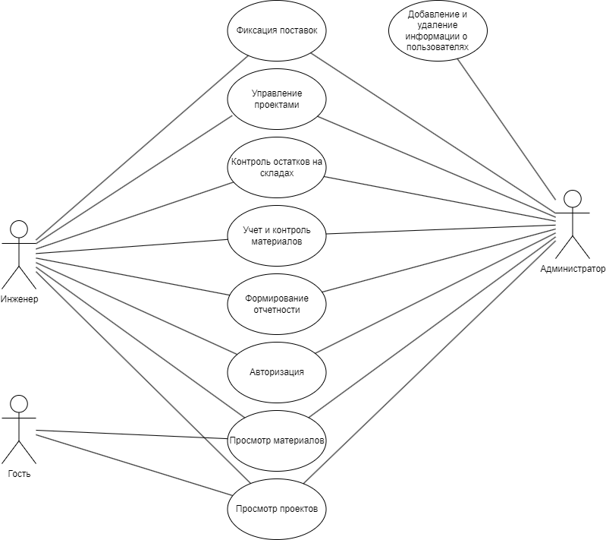
Рисунок 1 – Диаграмма вариантов использования

Выбор состава программных и технических средств
Требуется создать оконное приложение для учёта дорожно-строительных материалов.
Работа с приложением будет осуществляться на персональных компьютерах и ноутбуках с установленной ОС Windows 10 или новее.
В качестве СУБД выбрана Microsoft SQL Server 2022. Эта СУБД выбрана за её надёжность, высокую производительность и удобство в использовании. MSSQL обеспечивает безопасность данных, поддерживает резервное копирование и восстановление, а также легко интегрируется с приложениями на платформе .NET.
Приложение будет написано на языке программирования C# с использованием фреймворка WPF, который предоставляет удобные инструменты для создания современных оконных приложений, позволяет разрабатывать гибкие и динамичные интерфейсы с использованием XAML, поддерживает привязку данных и визуальное проектирование в IDE Visual Studio 2022. Выбор IDE обусловлен её широкофункциональными инструментами для отладки, профилирования и удобного предпросмотра интерфейсов.
Для функционирования системы на стороне сервера достаточны следующие программные и технические средства:
- ОС Windows 10 и выше;
- сервер: SQL Server 2022;
- процессор x64 с частотой 2 ГГц или выше (рекомендуется 4 ядра);
- оперативная память объемом 4 ГБ;
- место на диске минимум 15 ГБ.
Для функционирования системы на стороне клиента достаточны следующие программные и технические средства:
- ОС Windows 10 и выше;
- .NET 8 Desktop Runtime;
- процессор с частотой 1,6 ГГц или выше,
- оперативная память в объеме 4 ГБ (рекомендуется 8 ГБ для повышения производительности);
- свободное место в хранилище 500 МБ.

Проектирование ПО

Проектирование интерфейса пользователя
В ходе проектирования оконного приложения разработаны wireframe [4] интерфейсов пользователя для следующих страниц: добавление основной информации о дорожном проекте (представлен на рисунке 2), добавление материала (представлен на рисунке 3) и просмотра материалов, используемых в проекте (представлен на рисунке 4). Наличие визуальных прототипов позволяет более четко определить структуру взаимодействия с системой и способствует согласованности между этапами проектирования и реализации. Это существенно ускоряет разработку визуальной части ПО.
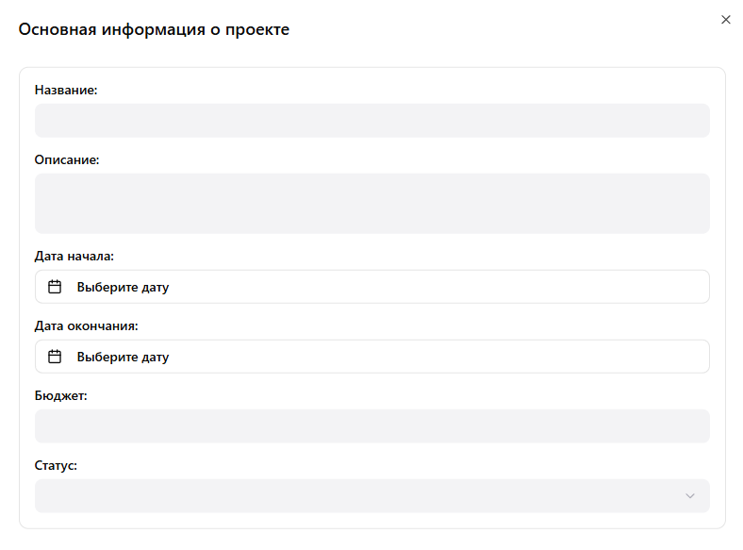
Рисунок 2 – Wireframe для страницы добавления основной информации о дорожном проекте
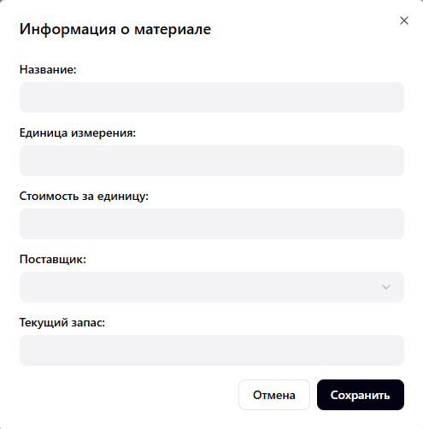
Рисунок 3 – Wireframe для страницы добавления материала
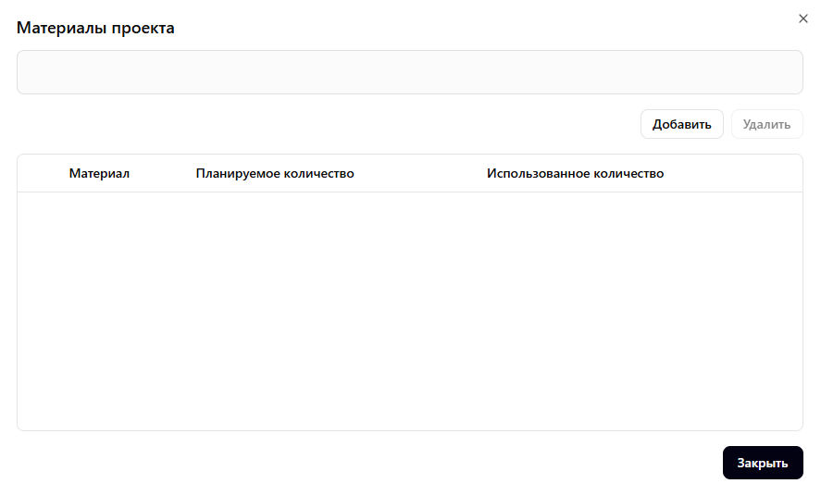
Рисунок 4 – Wireframe для просмотра материалов, используемых в проекте
В процессе проектирования приложения для учета строительных материалов разработана и применена следующая цветовая палитра: #4361EE в качестве основного цвета, которым оформлены заголовки и кнопки, что позволяет акцентировать внимание пользователей на ключевых элементах управления.; #F5F5F5 в качестве вторичного цвета, который применяется для фона полей ввода и обеспечивает необходимый контраст с основным цветом и текстом; #FFFFFF в качестве цвета для текста на темном фоне, который обеспечивает максимальную читаемость и контрастность.
Для визуального оформления приложения выбраны иконки из библиотеки Google Material Icons, что обеспечивает единый и современный визуальный стиль интерфейса.
Логотип в виде дорожного катка отображает основную тематику программы, связанную со строительством и дорожными работами (представлен на рисунке 5).

Рисунок 5 – Логотип приложения

Разработка архитектуры ПО
Подсистема построена на основе клиент-серверной модели [5] и рассчитана на работу в корпоративной сети. Ее компоненты размещены на следующих физических устройствах: клиентских рабочих станциях и отдельном сервере БД. Диаграмма развертывания подсистемы показана на рисунке 6
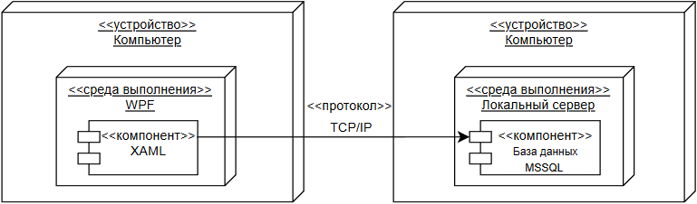
Рисунок 6 – Диаграмма развертывания

Проектирование БД
Подсистема учета строительных материалов представляет собой комплексное решение для эффективного управления данными, связанными со строительными материалами, их поставками, проектами, поставщиками и пользователями.
База данных системы содержит разнообразную информацию, необходимую для полноценного учета и контроля. Она включает в себя данные о характеристиках строительных материалов, такие как название, единица измерения, стоимость за единицу, текущий запас и поставщик. Кроме того, в базе данных хранятся данные о поставщиках, включая контактную информацию, что позволяет быстро получать необходимые сведения для взаимодействия. Также система содержит параметры строительных проектов, включая описание, сроки начала и окончания, бюджет и статус выполнения, что позволяет эффективно планировать и контролировать выполнение проектов.
Физическая модель БД [3], разработанная для СУБД Microsoft SQL Server 2022, изображена на рисунке 7.
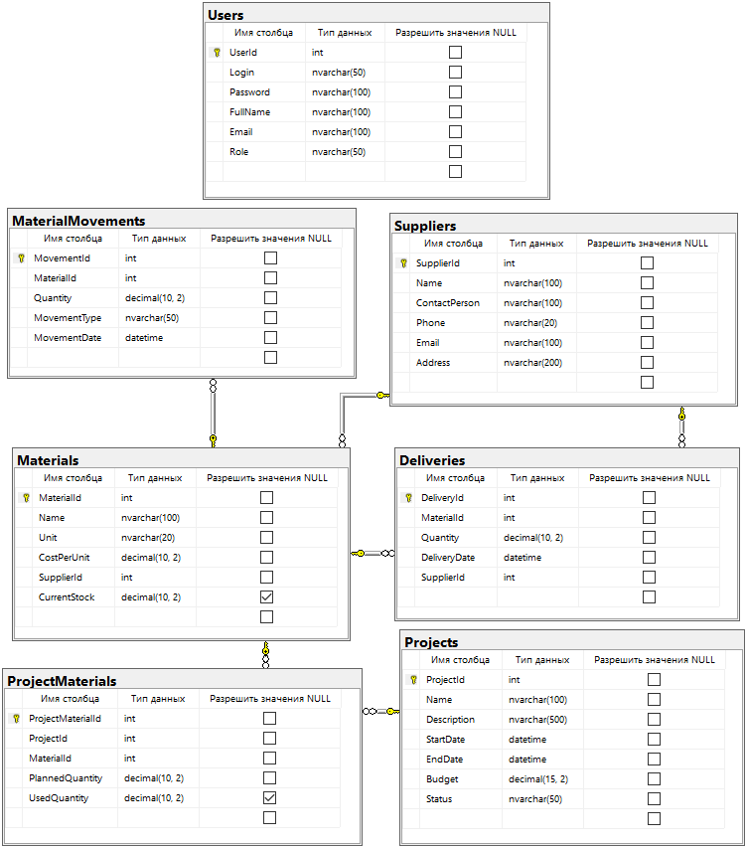
Рисунок 7 – Физическая модель БД

Разработка и интеграция модулей программного обеспечения

Разработка программных модулей
В рамках курсового проекта разработано оконное приложение на языке программирования C# с использованием архитектурного паттерна code-behind [2]. Приложение предназначено для учета строительных материалов и управления проектами.
Для реализации получения данных из БД использован Entity Framework Core. Код метода получения данных о материалах представлен листингом 1.
Листинг 1 – Код метода для получения списка материалов из БД
/// <summary>
/// Возвращает список всех материалов с информацией о поставщиках.
/// </summary>
/// <returns>Список объектов Material с заполненными данными о поставщиках.</returns>
public List<Material> GetMaterials()
{
try
{
// Используем Include для загрузки связанных данных о поставщиках
var materials = _context.Materials.Include(m => m.Supplier).ToList();

if (materials == null)
return null; // Возвращаем null, если данные не найдены

return materials; // Возвращаем список материалов
}
catch (DbUpdateException)
{
// В случае ошибки БД пробрасываем исключение дальше
// для обработки на более высоком уровне
throw;
}
}
Одной из ключевых сущностей системы является модель Material, которая описывает строительные материалы, их характеристики и связи с другими сущностями. Реализация модели представлен листингом 2.
Листинг 2 – Модель Material
/// <summary>
/// Модель материала для таблицы Materials
/// </summary>
public partial class Material
{
public int MaterialId { get; set; } // Первичный ключ
public string Name { get; set; } = null!; // Наименование материала
public string Unit { get; set; } = null!; // Единица измерения
public decimal CostPerUnit { get; set; } // Стоимость за единицу
public int SupplierId { get; set; } // Внешний ключ к поставщику
public decimal? CurrentStock { get; set; } // Текущий запас

// Навигационные свойства
public virtual ICollection<Delivery> Deliveries { get; set; } = new List<Delivery>();
public virtual ICollection<MaterialMovement> MaterialMovements { get; set; } = new List<MaterialMovement>();
public virtual ICollection<ProjectMaterial> ProjectMaterials { get; set; } = new List<ProjectMaterial>();
public virtual Supplier Supplier { get; set; } = null!;
}
Для корректной работы с БД выполнена настройка модели Material в классе ApplicationDbContext. Эта настройка определяет параметры хранения данных, ограничения и связи между таблицами. Реализация представлен листингом 3.
Листинг 3 – Настройка модели Material в ApplicationDbContext
/// <summary>
/// Настройка сущности Material для отображения в БД
/// </summary>
protected override void OnModelCreating(ModelBuilder modelBuilder)
{
modelBuilder.Entity<Material>(entity =>
{
// Установка первичного ключа с именем ограничения
entity.HasKey(e => e.MaterialId).HasName("PK__Material__C50610F7D11276D9");

// Настройка свойств с указанием типов данных и ограничений
entity.Property(e => e.CostPerUnit).HasColumnType("decimal(10, 2)"); // Точность до 2 знаков после запятой
entity.Property(e => e.CurrentStock)
.HasDefaultValue(0m) // Значение по умолчанию
.HasColumnType("decimal(10, 2)"); // Точность до 2 знаков после запятой
entity.Property(e => e.Name).HasMaxLength(100); // Ограничение длины названия
entity.Property(e => e.Unit).HasMaxLength(20); // Ограничение длины единицы измерения

// Настройка связи с таблицей Suppliers (поставщики)
entity.HasOne(d => d.Supplier) // Один поставщик
.WithMany(p => p.Materials) // Многие материалы
.HasForeignKey(d => d.SupplierId) // Внешний ключ
.OnDelete(DeleteBehavior.ClientSetNull) // Поведение при удалении поставщика
.HasConstraintName("FK__Materials__Suppl__403A8C7D"); // Имя ограничения
});

// Вызов частичного метода для дополнительной настройки модели
OnModelCreatingPartial(modelBuilder);
}
Для реализации добавления данных о поставках разработан метод, который добавляет новую запись в БД. Код метода добавления поставки представлен листингом 4.
Листинг 4 – Код метода для добавления поставки
/// <summary>
/// Добавляет новую поставку в БД и регистрирует движение материала.
/// </summary>
/// <param name="delivery">Объект поставки, содержащий информацию о материале, количестве и поставщике.</param>
public void AddDelivery(Delivery delivery)
{
try
{
// Добавляем новую поставку в контекст БД
_context.Deliveries.Add(delivery);
_context.SaveChanges(); // Сохраняем изменения в БД
// Создаем запись о движении материала при его поступлении
var movement = new MaterialMovement
{
MaterialId = delivery.MaterialId,
Quantity = delivery.Quantity,
MovementDate = DateTime.Now,
MovementType = "Поступление" // Тип движения - поступление на склад
};
// Добавляем движение материала в БД
_context.MaterialMovements.Add(movement);
_context.SaveChanges(); // Сохраняем изменения
}
catch (DbUpdateException)
{
// При возникновении ошибки БД пробрасываем исключение дальше
throw;
}
}

Реализация интерфейса пользователя
Интерфейс разработан с использованием фреймворка WPF, что позволяет пользователю легко перемещаться между различными разделами приложения. Для реализации интерфейса управления строительными материалами разработана страница MaterialsPage с интуитивно понятной системой фильтрации данных. Основное внимание уделено созданию эффективного механизма поиска и сортировки материалов. Код реализации панели фильтрации материалов представлен листингом 5.
Листинг 5 – Код панели фильтрации материалов на странице MaterialsPage
<!-- Контейнер панели фильтрации с визуальным оформлением -->
<Border Grid.Row="1" BorderBrush="#E0E0E0" BorderThickness="1" Padding="10" Margin="0,0,0,10">
<StackPanel Orientation="Horizontal">
<!-- Комбинированное поле поиска с подсказкой -->
<Grid>
<TextBox x:Name="MaterialFilterTextBox" Width="250"
TextChanged="MaterialFilterTextBox_TextChanged"
Margin="0,0,10,0"/>
<TextBlock x:Name="MaterialFilterWatermark" Text="🔍 Поиск по названию..."
Margin="5,0,0,0" Foreground="#888"
VerticalAlignment="Center" IsHitTestVisible="False"/>
</Grid>

<!-- Выпадающий список выбора поставщика -->
<ComboBox x:Name="SupplierFilter" Width="200"
DisplayMemberPath="Name" SelectedValuePath="SupplierId"
SelectionChanged="SupplierFilter_SelectionChanged"/>
</StackPanel>
</Border>

Разграничение прав доступа пользователей
В приложении реализовано разграничение прав доступа пользователей на основе ролей пользователей, хранящихся в БД.
Код метода проверки прав доступа пользователей представлен листингом 6.
Листинг 6 – Код метода проверки прав доступа пользователей
/// <summary>
/// Обновляет видимость элементов интерфейса в зависимости от роли текущего пользователя.
/// Администраторы видят все кнопки, инженеры - все кроме удаления, гости - только просмотр.
/// </summary>
private void UpdateUI()
{
try
{
// Проверяем роль текущего пользователя
bool isGuest = App.CurrentUser?.Role == "Гость";
bool isAdmin = App.CurrentUser?.Role == "Администратор";

// Настраиваем видимость кнопок в зависимости от роли
AddMaterialBtn.Visibility = isGuest ? Visibility.Collapsed : Visibility.Visible;
EditMaterialBtn.Visibility = isGuest ? Visibility.Collapsed : Visibility.Visible;

// Кнопка удаления доступна только администраторам
DeleteMaterialBtn.Visibility = !isAdmin ? Visibility.Collapsed : Visibility.Visible;
}
catch
{
// Игнорируем ошибки обновления UI, чтобы не прерывать работу приложения
// в случае проблем с доступом к свойствам пользователя
}
}

Экспорт данных
В приложении реализован экспорт данных в формат *.xlsx при помощи библиотеки ClosedXML. Код метода экспорта данных о строительных материалах в Excel представлен листингом 7.
Листинг 7 – Код метода экспорта данных
/// <summary>
/// Генерирует Excel-отчет по материалам с использованием библиотеки ClosedXML.
/// Создает лист с заголовками и заполняет его данными о материалах.
/// </summary>
/// <param name="materials">Коллекция материалов для включения в отчет.</param>
/// <param name="filePath">Путь для сохранения сгенерированного файла Excel.</param>
public void GenerateMaterialsReport(IEnumerable<Material> materials, string filePath)
{
// Создаем новую книгу Excel
using (var workbook = new XLWorkbook())
{
// Добавляем лист для материалов
var worksheet = workbook.Worksheets.Add("Материалы");

// Задаем заголовки столбцов
worksheet.Cell(1, 1).Value = "Наименование";
worksheet.Cell(1, 2).Value = "Ед. изм.";
worksheet.Cell(1, 3).Value = "Стоимость";
worksheet.Cell(1, 4).Value = "Поставщик";
worksheet.Cell(1, 5).Value = "Остаток";

// Заполняем лист данными о материалах, начиная со второй строки
int row = 2;
foreach (var material in materials)
{
worksheet.Cell(row, 1).Value = material.Name;
worksheet.Cell(row, 2).Value = material.Unit;
worksheet.Cell(row, 3).Value = material.CostPerUnit;

// Проверяем наличие поставщика, чтобы избежать NullReferenceException
worksheet.Cell(row, 4).Value = material.Supplier?.Name ?? "Нет поставщика";
worksheet.Cell(row, 5).Value = material.CurrentStock;

row++; // Переходим к следующей строке
}

// Сохраняем книгу в указанный файл
workbook.SaveAs(filePath);
}
}

Тестирование и отладка программного обеспечения

Структурное тестирование
В процессе разработки курсового проекта проведено структурное тестирование [1] ключевых компонентов приложения для учета строительных материалов. Для тестирования использовалась библиотека xUnit. Код для тестирования метода AddMaterial представлен листингом 8.
Результат тестирования представлен в рисунке 8.
Листинг 8 – Код тестирования сервиса работы с материалами
[Fact]
public void AddMaterial_ShouldAddMaterialToDatabase()
{
// Создаем новый объект материала с заданными свойствами
var material = new Material
{
Name = [translate:"Тестовый материал"],
Unit = [translate:"шт"],
CostPerUnit = 100.50m,
SupplierId = 1,
CurrentStock = 50
};

// Добавляем материал в контекст БД и сохраняем изменения
_context.Materials.Add(material);
_context.SaveChanges();

// Проверяем, что материал успешно добавлен и его свойства совпадают с ожидаемыми
var materialInDb = _context.Materials.FirstOrDefault(m => m.Name == [translate:"Тестовый материал"]);
Assert.NotNull(materialInDb);
Assert.Equal([translate:"Тестовый материал"], materialInDb.Name);
Assert.Equal(100.50m, materialInDb.CostPerUnit);
Assert.Equal(1, materialInDb.SupplierId);
Assert.Equal(50, materialInDb.CurrentStock);
}
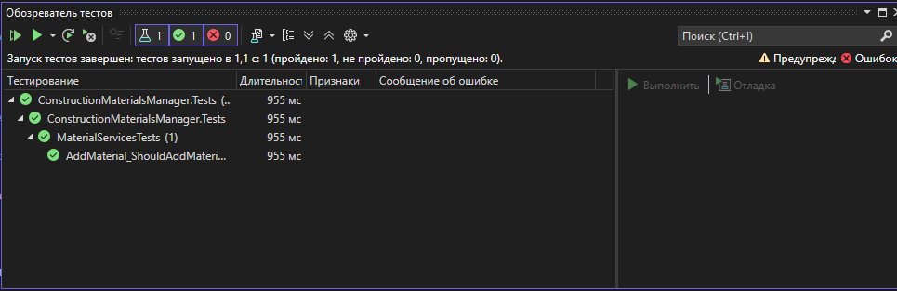
Рисунок 8 – Visual Studio. Вид окна «Обозреватель тестов»

Функциональное тестирование
Во время курсового проектирования проведено функциональное тестирование методом «чёрного ящика», результаты тестирования представлены в таблице 1.
Таблица 1 – Набор тестов
Действие | Ожидаемый результат | Фактический результат
Удаление материала | Материал исчезает из списка | Совпадает с ожидаемым
Добавление нового материала с корректными данными | Материал появляется в списке материалов | Совпадает с ожидаемым
Редактирование существующего материала | Изменения сохраняются и отображаются в списке | Совпадает с ожидаемым
Фильтрация материалов по поставщику | Отображаются только материалы выбранного поставщика | Совпадает с ожидаемым
Генерация отчета по материалам | Создание и сохранение Excel-файла с данными | Совпадает с ожидаемым

После проведения тестирования можно сделать вывод: приложение работает корректно и все функции выполняются правильно.

Инструкция по эксплуатации программного обеспечения

Установка программного обеспечения
Для функционирования системы на стороне сервера достаточны следующие программные и технические средства:
- ОС Windows 10 и выше;
- сервер: SQL Server 2022;
- процессор x64 с частотой 2 ГГц или выше (рекомендуется 4 ядра);
- оперативная память объемом 4 ГБ;
- место на диске минимум 15 ГБ.
Для развёртывания БД нужно установить MSSQL 2022 на сервер, подключиться к серверу БД с помощью SQL Server Management Studio, вставить и выполнить SQL-скрипт из репозитория проекта.
Для функционирования системы на стороне клиента достаточны следующие программные и технические средства:
- ОС Windows 10 и выше;
- .NET 8 Desktop Runtime;
- процессор с частотой 1,6 ГГц или выше,
- оперативная память в объеме 4 ГБ (рекомендуется 8 ГБ для повышения производительности);
- свободное место в хранилище 500 МБ.
Для установки оконного приложения требуется распаковать архив ConstructionMaterialsManager.zip из репозитория и разархивировать его в любую удобную папку.
В приложении используются следующие учётные данные:
- логин: ivanov_ii,
- пароль: securepass123.

Инструкция по работе
При запуске приложения, пользователя встречает окно авторизации. Для авторизации требуется ввести учетные данные в поля ввода логина и пароля и нажать кнопку «Войти». Окно авторизации представлено на рисунке 9.
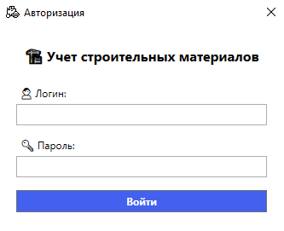

Рисунок 9 – ConstructionMaterialsManager. Вид окна «Авторизация»

После успешной авторизации пользователь попадает на главную страницу приложения, где доступны основные функции управления материалами, проектами, поставщиками, поставками и отчетами. По умолчанию открывается страница «Материалы», где отображается список всех материалов, доступных в системе. Пользователь может добавить новый материал, нажав на кнопку «Добавить материал», или отредактировать существующий, нажав на кнопку «Редактировать». Главное окно представлено на рисунке 10.

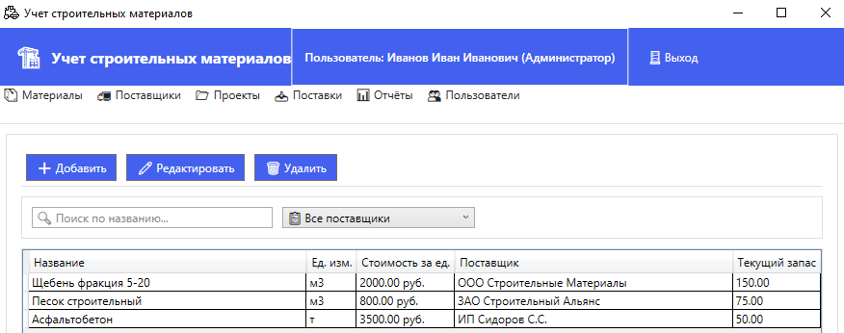
Рисунок 10 – ConstructionMaterialsManager. Главное окно
На странице «Проекты» пользователь может управлять дорожно-строительными проектами: просматривать список проектов, добавлять новые проекты, редактировать и удалять существующие. Страница «Проекты» представлена рисунком 11.
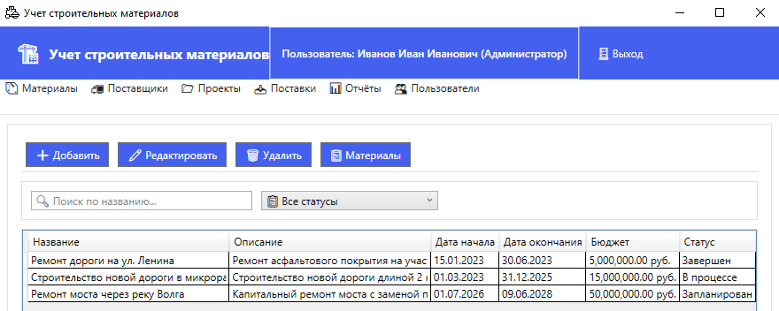
Рисунок 11 – ConstructionMaterialsManager. Страница «Проекты»
На странице «Поставщики» пользователь может управлять информацией о поставщиках: просматривать список, добавлять новых поставщиков, редактировать и удалять существующих. Страница «Поставщики» представлена рисунком 12.
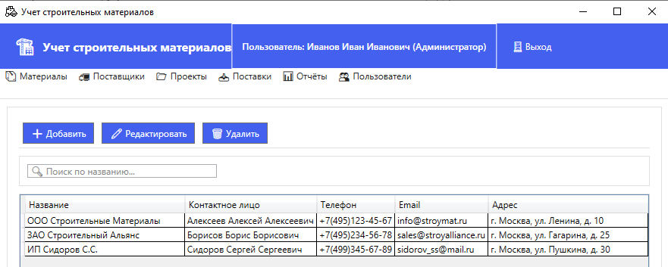
Рисунок 12 – ConstructionMaterialsManager. Страница «Поставщики»
На странице «Поставки» пользователь может управлять информацией о поставках: просматривать список поставок, добавлять новые поставки, редактировать и удалять существующие. Страница «Поставки» представлена рисунком 13.
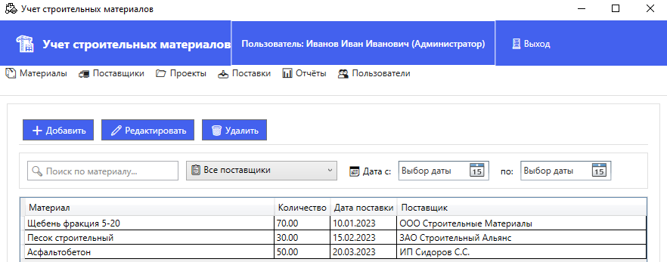
Рисунок 13 – ConstructionMaterialsManager. Страница «Поставки»
На странице «Отчёты» пользователь может просматривать сводную информацию о проектах, материалах и поставках, а также экспортировать отчеты в удобные форматы для дальнейшего анализа. Страница «Отчёты» представлена рисунком 14.
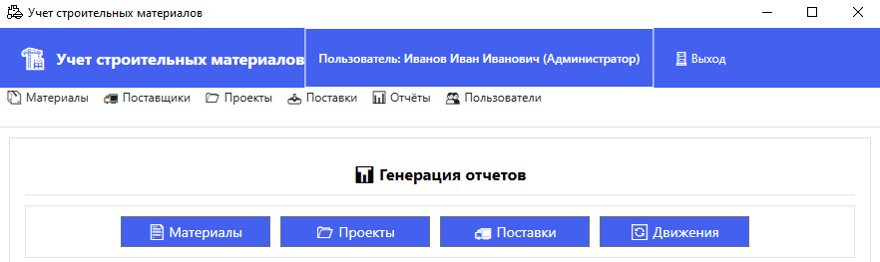
Рисунок 14 – ConstructionMaterialsManager. Страница «Отчёты»

ЗАКЛЮЧЕНИЕ

В ходе курсового проектирования достигнута поставленная цель: разработана система учета строительных материалов, обеспечивающая ведение точного учета запасов, контроль движения материалов и генерацию отчетов о наличии и расходе. Также, решены все поставленные задачи:
- проведён сбор требований целевой аудитории;
- проанализированы информационные источники по предметной области;
- спроектирована архитектура приложения;
- спроектирована диаграмма вариантов использования приложения;
- выбран состав программных и технических средств для реализации приложения;
- спроектирована БД;
- спроектирован интерфейс оконного приложения;
- создана БД в выбранной СУБД;
- разработан интерфейс оконного приложения;
- реализовано разграничение прав доступа пользователей;
- разработано оконное приложение;
- реализован экспорт данных в виде файлов Excel;
- выполнено структурное тестирование ПО;
- выполнено функциональное тестирование ПО;
- разработана программная и эксплуатационная документация.
В результате выполнения поставленных задач разработано оконное приложение для учета и контроля строительных материалов, обеспечивающее эффективный учет запасов и генерацию отчетов.

СПИСОК ИСПОЛЬЗОВАННЫХ ИСТОЧНИКОВ

- Бек, К. Экстремальное программирование: разработка через тестирование. – Санкт-Петербург : Питер, 2021. – 224 с. – URL: https://ibooks.ru/bookshelf/376974/reading (дата обращения: 30.11.2025). – Режим доступа: для зарегистрир. пользователей. – Текст : электронный.
- Гагарина, Л. Г. Технология разработки программного обеспечения : учебное пособие / Л. Г. Гагарина, Е. В. Кокорева, Б. Д. Сидорова-Виснадул ; под ред. Л. Г. Гагариной. – Москва : ФОРУМ : ИНФРА-М, 2025. – 400 с. – URL: https://znanium.ru/catalog/product/2178802 (дата обращения: 13.11.2025). – Режим доступа: по подписке. – Текст : электронный.
- Мартишин, С. А. Базы данных. Практическое применение СУБД SQL и NoSQL-типа для проектирования информационных систем : учебное пособие / С. А. Мартишин, В. Л. Симонов, М. В. Храпченко. – Москва : ФОРУМ : ИНФРА-М, 2024. – 368 с. – URL: https://znanium.ru/catalog/product/2096940 (дата обращения: 6.11.2025). – Режим доступа: по подписке. – Текст : электронный.
- Тидвелл, Д. Разработка интерфейсов. Паттерны проектирования. 3-е изд. – Санкт-Петербург : Питер, 2022. – 560 с. – URL: https://ibooks.ru/bookshelf/386796/reading (дата обращения: 4.11.2025). – Режим доступа: для зарегистрир. пользователей. – Текст : электронный.
- Федорова, Г. Н. Разработка, внедрение и адаптация программного обеспечения отраслевой направленности : учебное пособие. – Москва : КУРС : ИНФРА-М, 2024. – 336 с. – URL: https://znanium.ru/catalog/product/2083407 (дата обращения: 16.11.2025). – Режим доступа: по подписке. – Текст : электронный.

